KARTA INFORMACYJNA

Wyjazd kolonijny dla dzieci ze szkół podstawowych prowadzonych przez JST z Gminy Tarnowo Podgórne

Ośrodek Wypoczynkowy „Bałtyk” Mielno, ul. Pogodna 17
I turnus 28.06 - 05.07.2026
II turnus 05. 07 – 12.07.2026

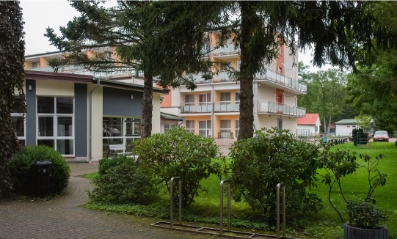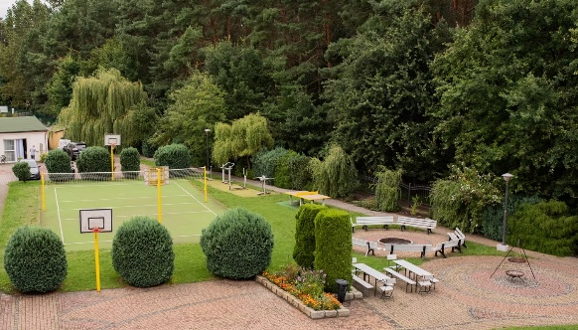

Organizator
Gmina Tarnowo Podgórne – Urząd Gminy, ul. Poznańska 115,
62-080 Tarnowo Podgórne

Wyjazd autokaru w dniach:  Szkoła Podstawowa im. Arkadego Fiedlera w Przeźmierowie - godz. 8.00 (godzina orientacyjna)  Szkoła Podstawowa nr 2 im. Integracji Europejskiej w Tarnowie Podgórnym - godz. 8.30 (godzina orientacyjna) | Powrót do szkół w miejsce wyjazdu:  I turnus 05.07.2026 – wyjazd z Ośrodka Wypoczynkowego po obiedzie  II turnus 12.07.2026 – wyjazd z Ośrodka Wypoczynkowego po śniadaniu

Miejsce wypoczynku
Miejscowość Mielno, to duża miejscowość nad Morzem Bałtyckim. Obok ośrodka znajduje się szeroka plaża, przy plaży malownicze wydmy. Ośrodek wypoczynkowy „Bałtyk” posiada boiska wielofunkcyjne, plac zabaw, stoły do gry w tenisa stołowego, przyrządy do ćwiczeń ruchowych oraz wyznaczone miejsca na ognisko. Na terenie ośrodka znajduje się 3 świetlice. Więcej informacji na temat ośrodka znajdą Państwo na stronie www.ldm.fr.pl.
Program kolonii
Rekreacja i wypoczynek – wycieczki i spacery po okolicy, plażowanie. Kąpiele w morzu (przy warunkach
i temperaturze wody umożliwiającej kąpiel), konkursy, gry i zabawy, zajęcia sportowe. Możliwość skorzystania z basenu na terenie ośrodka (nieodpłatnie). Kąpiele nad morzem i w ośrodku wyłącznie pod opieką ratownika. Na każdym turnusie zaplanowane są dwie wycieczki poza Mielno.
Potrzebne rzeczy
- przybory do mycia i higieny osobistej, chusteczki higieniczne,
- dres, sweter, koszulki z krótkim rękawem, strój kąpielowy, nakrycie głowy, kurtkę przeciwdeszczową, 2 pary długich spodni, spodnie krótkie, bieliznę osobistą oraz skarpety w
odpowiedniej ilości, sukienki, spódniczki w odpowiedniej ilości,
- ręczniki (wskazany ręcznik plażowy),
- klapki (na basen), sandały i pełne obuwie sportowe (nie mogą być same klapki),
- krem lub balsam do opalania z filtrem ochronnym, preparaty na komary,
- kieszonkowe,
- ze względu na dwie wycieczki poza Mielno podczas turnusu w przypadku choroby lokomocyjnej proszę zabezpieczyć dziecko np. w lokomotiv lub aviomarin
W przypadku konieczności zażywania przez dziecko leków należy umieścić informacje w karcie uczestnika oraz posiadać szczegółowy opis wystawiony przez lekarza (tylko w takich przypadkach pielęgniarka może podać lekarstwo). Dotyczy to leków stale przyjmowanych przez dziecko, w związku z chorobą.
Nie ma potrzeby uzyskania informacji od lekarza w przypadku leków na „chorobę lokomocyjną”
lub dolegliwości żołądkowe (lek typu stoperan). Niezbędne jest poinformowanie opiekuna przy wejściu do autokaru o konieczności zażywania leków.

